Materia: Físico-Química

Curso: 1 Año B

Docente: Made Amira Zulema

Libro: Físico-Química I. Activados. Ed. Puerto de Palos

**TRABAJO PRÁCTICO INTEGRADOR**

**DICIEMBRE**

**1° TRIMESTRE:**

1. ¿Qué es la materia? ¿Cómo está compuesta?
2. Completa el siguiente cuadro comparativo sobre los estados de agregación de la materia:

|  |  |  |
| --- | --- | --- |
| ESTADO DE AGREGACIÓN | CARACTERISTICAS | EJEMPLOS |
| SÓLIDO |  |  |
| LÍQUIDO |  |  |
| GASEOSO |  |  |

1. Completa el siguiente esquema de los cambios de estado de la materia:

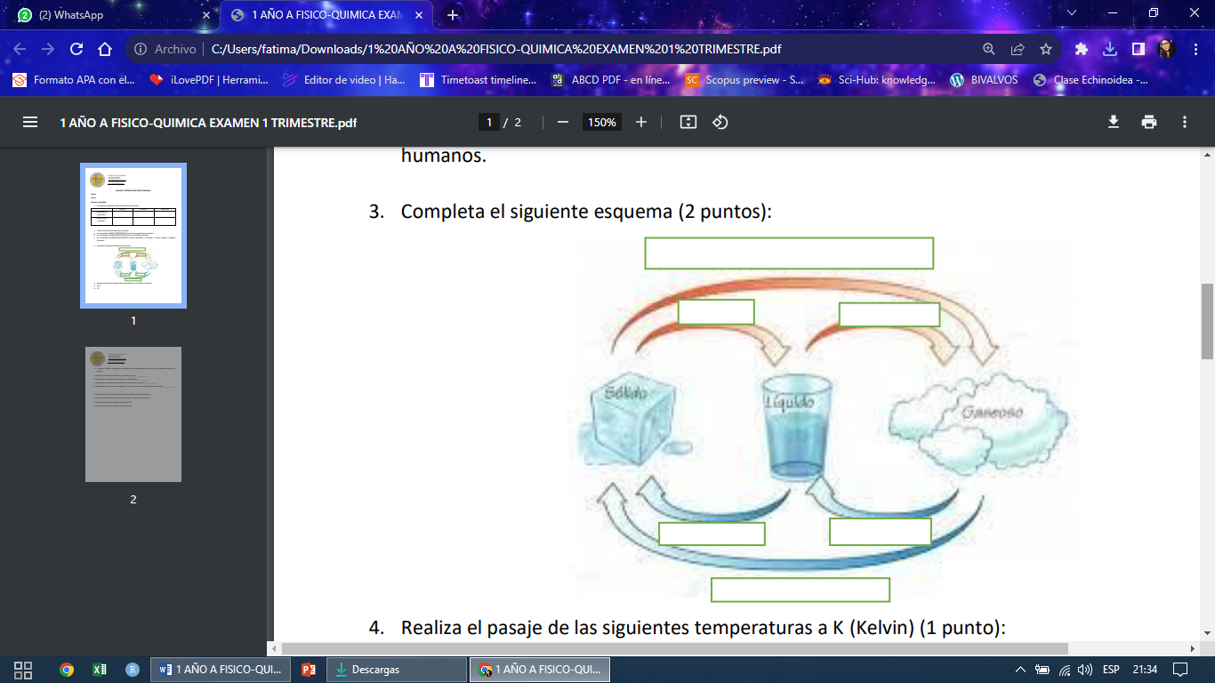

1. Realiza el pasaje de las siguientes temperaturas a K (Kelvin):

* 25°C
* 3°C

**2° TRIMESTRE:**

1. Completa el siguiente cuadro comparativo:

|  |  |  |
| --- | --- | --- |
| TIPO DE CAMPO | ¿QUÉ ES? | ¿CÓMO SE REPRESENTA? |
| ELÉCTRICO |  |  |
| MAGNÉTICO |  |  |

1. a. ¿Qué es un átomo?

b. Completa el siguiente esquema:

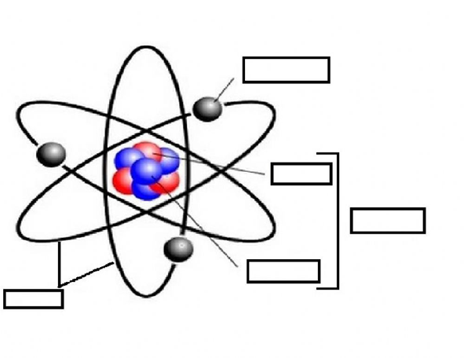

1. Completa la siguiente tabla:

|  |  |  |  |  |  |
| --- | --- | --- | --- | --- | --- |
| ELEMENTO QUÍMICO | SIMBOLO | NÚMERO ÁTOMICO | NÚMERO MÁSICO | GRUPO | PERÍODO |
| Sodio |  |  |  |  |  |
| Magnesio |  |  |  |  |  |
| Cobalto |  |  |  |  |  |
| Azufre |  |  |  |  |  |
| Cloro |  |  |  |  |  |

1. a. Indica si los siguientes elementos son Representativos (R), de Transición (T) o de Transición Interna (TI):

Actinio

Plomo

Estroncio

Curio

Xenón

b. Indica si los siguientes elementos son Metales (M), No Metales (NM) o Gases (G):

Helio

Bromo

Potasio

Radón

3 ° TRIMESTRE:

1. a. ¿Qué es un circuito eléctrico? ¿Cuáles son sus componentes? Explica cada uno de ellos.
2. Dibuja un circuito eléctrico e indica sus partes.
3. Completa el siguiente cuadro comparativo:

|  |  |  |
| --- | --- | --- |
| **TIPO DE CIRCUITO ELÉCTRICO** | **CARACTERÍSTICAS** | **ESQUEMA** |
| **CONEXIÓN EN SERIE** |  |  |
| **CONEXIÓN EN PARALELO** |  |  |

1. A. ¿Qué es una fuerza? ¿Cuál es la unidad de medida?

B. Representa una fuerza e indica sus partes.

1. Completa el siguiente esquema:

PRIMERA LEY O ………….

TERCERA LEY O ………….

SEGUNDA LEY O ………….

LEYES DE NEWTON